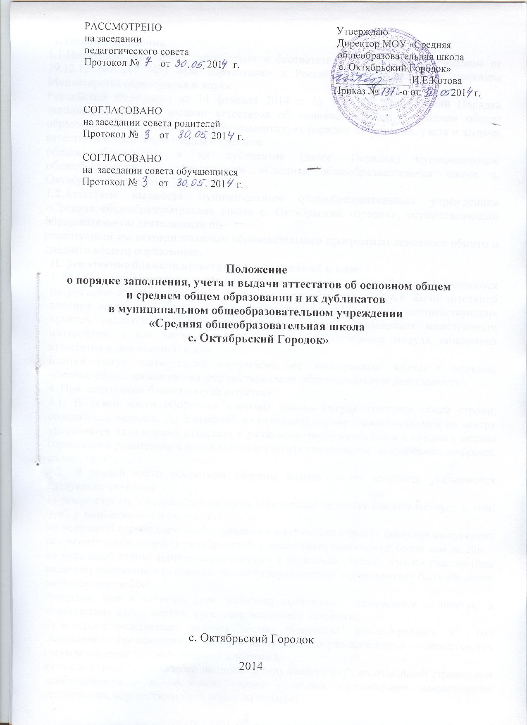

I. Общие положения
1.1.Настоящее положение разработано в соответствии с федеральным законом от 29.12.12 No 273 -ФЗ «Об образовании в Российской Федерации», с приказом Министерства образования и науки
Российской Федерации от 14 февраля 2014 г. № 115 "Об утверждении Порядка заполнения, учета и выдачи аттестатов об основном общем и среднем общем образовании и их дубликатов" и регламентирует порядок заполнения, учета и выдачи аттестатов об основном общем и среднем
общем образовании и их дубликатов (далее -Порядок) муниципальным общеобразовательным учреждением «Средняя общеобразовательная школа с. Октябрьский Городок».
1.2.Аттестаты выдаются муниципальным общеобразовательным учреждением «Средняя общеобразовательная школа с. Октябрьский городок», осуществляющим образовательную деятельность по
реализуемым им аккредитованным образовательным программам основного общего и среднего общего образования.
II. Заполнение бланков аттестатов и приложений к ним
3. Бланки титула аттестата и приложения к нему (далее вместе - бланки) заполняются на русском языке с помощью печатных устройств электронной вычислительной техники шрифтом Lazurski черного цвета размера 11п (если в соответствующих пунктах настоящего Порядка не указано иное) с одинарным межстрочным интервалом, в том числе с использованием компьютерного модуля заполнения аттестатов и приложений к ним.
Бланки могут быть также оформлены на иностранном языке в порядке, установленном организацией, осуществляющей образовательную деятельность¹.
4. При заполнении бланка титула аттестата:
4.1. В левой части оборотной стороны бланка титула аттестата после строки, содержащей надпись "Дата выдачи", на отдельной строке с выравниванием по центру указывается дата выдачи аттестата с указанием числа (арабскими цифрами), месяца (прописью в родительном падеже) и года (четырехзначное число арабскими цифрами, слово "года").
4.2. В правой части оборотной стороны бланка титула аттестата указываются следующие сведения:
а) после строки, содержащей надпись "Настоящий аттестат свидетельствует о том, что", с выравниванием по центру:
на отдельной строке (при необходимости - в несколько строк) - фамилия выпускника (в именительном падеже), размер шрифта может быть увеличен не более чем до 20п;
на отдельной строке (при необходимости - в несколько строк) - имя и отчество (при наличии) выпускника (в именительном падеже), размер шрифта может быть увеличен не более чем до 20п.
Фамилия, имя и отчество (при наличии) выпускника указываются полностью в соответствии с документом, удостоверяющим его личность.
б) в строке, содержащей надпись "в году окончил(а)", после предлога "в" - год окончания организации, осуществляющей образовательную деятельность (четырехзначное число арабскими цифрами);
в) после строки, содержащей надпись "в году окончил(а)", на отдельной строке (при необходимости - в несколько строк) - полное официальное наименование организации, осуществляющей образовательную
деятельность (в винительном падеже), выдавшей аттестат, в соответствии с ее уставом;
на отдельной строке (при необходимости - в несколько строк) - название места нахождения организации, осуществляющей образовательную деятельность, в том числе населенного пункта, муниципального образования, субъекта Российской Федерации (в случае если полное наименование организации, осуществляющей образовательную деятельность, содержит информацию о местонахождении организации (поселок (село, деревня), район, область (республика, край), то название населенного пункта во избежание дублирования не пишется);
при недостатке выделенного поля в наименовании организации, осуществляющей образовательную деятельность, а также названии ее места нахождения допускается написание установленных сокращенных наименований;
г) после строк, содержащих надпись "Руководитель организации, осуществляющей образовательную деятельность", на отдельной строке - подпись руководителя организации, осуществляющей образовательную деятельность, с последующей ее расшифровкой: фамилия и инициалы в именительном падеже.
5. При заполнении бланка приложения к аттестату об основном общем/ среднем общем образовании (далее - бланк приложения):
5.1. В правой части лицевой стороны бланка приложения указываются с выравниванием по центру следующие сведения:
а) после строк, содержащих надпись "к аттестату об основном общем образовании" ("к аттестату о среднем общем образовании") на отдельной строке - нумерация бланка аттестата;
б) после строки, содержащей нумерацию бланка аттестата:
на отдельной строке (при необходимости - в несколько строк) - фамилия;
на отдельной строке (при необходимости - в несколько строк) - имя и отчество (при наличии) выпускника (в именительном падеже);
в) после строки, содержащей надпись "Дата рождения", на отдельной строке - дата рождения выпускника с указанием числа (арабскими цифрами), месяца (прописью в родительном падеже) и года (четырехзначное число арабскими цифрами, слово "года").
5.2. В левой части лицевой стороны бланка приложения указываются следующие сведения:
а) после строки, содержащей надпись "Дополнительные сведения", на отдельных строках с выравниванием по левому краю (размер шрифта может быть уменьшен не более чем до 9п) - наименования учебных курсов, предметов, дисциплин, изученных выпускником в объеме менее 64 часов за два учебных года, в том числе в рамках платных дополнительных образовательных услуг, оказываемых организацией, осуществляющей образовательную деятельность.
Наименования учебных курсов, предметов, дисциплин записываются на отдельных строках с прописной (заглавной) буквы, без порядковой нумерации, в именительном падеже.
Последовательность указания дополнительных сведений определяется организацией, осуществляющей образовательную деятельность, самостоятельно.
б) после строки, содержащей надпись "Дата выдачи", на отдельной строке с выравниванием по центру - дата выдачи приложения с указанием числа (арабскими цифрами), месяца (прописью в родительном падеже) и года (четырехзначное число арабскими цифрами, слово "года");
в) в строке, содержащей надпись "осуществляющей образовательную деятельность", - фамилия и инициалы руководителя организации, осуществляющей образовательную деятельность, с выравниванием вправо.
5.3. В левой и правой частях оборотной стороны бланка приложения указываются сведения о результатах освоения выпускником образовательной программы соответствующего уровня:
а) в графе "Наименование учебных предметов" на отдельных строках с выравниванием по левому краю - наименования учебных предметов в соответствии с учебным планом образовательной программы среднего общего образования;
названия учебных предметов записываются с прописной (заглавной) буквы, без порядковой нумерации, в именительном падеже со следующими допустимыми сокращениями и аббревиатурой:
Информатика и ИКТ - Информатика;
Физическая культура - Физкультура;
Мировая художественная культура - МХК;
Изобразительное искусство - ИЗО;
Основы безопасности жизнедеятельности - ОБЖ.
Допускается уточнение "Русская" литература в случае, если выпускник окончил организацию, осуществляющую образовательную деятельность, с обучением на родном (нерусском) языке.
Название учебного предмета "Иностранный язык" уточняется записью (в скобках), указывающей, какой именно иностранный язык изучался выпускником. При этом допускается сокращение слова в соответствии с правилами русской орфографии (английский - (англ.), французский - (франц.); при необходимости допускается перенос записи на следующую строку.
б) в графе "Итоговая отметка" на отдельных строках, соответствующих указанным в графе "Наименование учебных предметов" учебным предметам, с выравниванием по левому краю - итоговые отметки выпускника:
по каждому учебному предмету инвариантной части базисного учебного плана;
по каждому учебному предмету вариативной части учебного плана организации, осуществляющей образовательную деятельность, изучавшемуся выпускником, в случае если на его изучение отводилось по учебному плану организации, осуществляющей образовательную деятельность, не менее 64 часов за два учебных года;
по учебным предметам, изучение которых завершилось до 9 класса (изобразительное искусство, музыка и другие).
Итоговые отметки за 9 класс по русскому языку и математике определяются как среднее арифметическое годовых и экзаменационных отметок выпускника и выставляются в аттестат целыми числами в соответствии с правилами математического округления.
Итоговые отметки за 9 класс по другим учебным предметам выставляются на основе годовой отметки выпускника за 9 класс.
Итоговые отметки за 11 класс определяются как среднее арифметическое полугодовых и годовых отметок обучающегося за каждый год обучения по образовательной программе среднего общего образования и выставляются в аттестат целыми числами в соответствии с правилами математического округления.
Выпускникам, освоившим основные образовательные программы основного общего и среднего общего образования в формах семейного образования, самообразования либо обучавшимся по не имеющей государственной аккредитации образовательной программе, прошедшим экстерном государственную итоговую аттестацию в организации, осуществляющей образовательную деятельность, реализующей имеющие государственную аккредитацию образовательные программы основного общего и среднего общего образования и получившим удовлетворительные результаты, в аттестат выставляются отметки, полученные ими на промежуточной аттестации, проводимой организацией, осуществляющей образовательную деятельность, по всем учебным предметам инвариантной части базисного учебного плана.
Итоговые отметки проставляются арабскими цифрами и в скобках - словами. При этом возможно сокращение слова в соответствии с правилами русской орфографии (удовлетворительно - удовл.).
Записи "зачтено", "не изучал" не допускаются. На незаполненных строках приложения ставится "Z".
6. Форма получения образования в аттестатах и приложениях к ним не указывается.
7. Подписи руководителя организации, осуществляющей образовательную деятельность, проставляются чернилами, пастой или тушью черного, синего или фиолетового цветов.
Подписи руководителя организации, осуществляющей образовательную деятельность, на аттестате и приложении к нему должны быть идентичными.
Подписание документов факсимильной подписью не допускается.
Аттестат и приложение к нему могут быть подписаны исполняющим обязанности руководителя организации, осуществляющей образовательную деятельность, или лицом, уполномоченным руководителем на основании соответствующего приказа. При этом перед надписью "Руководитель" указывается символ "/" (косая черта).
8. Заполненные бланки заверяются печатью организации, осуществляющей образовательную деятельность. Печать проставляется на отведенном для нее месте. Оттиск печати должен быть ясным, четким и легко читаемым.
9. Бланки после их заполнения тщательно проверяются на точность и безошибочность внесенных в них записей. Не допускаются подчистки, пропуски строк.
Бланки, заполненные с ошибками или имеющие иные дефекты, внесенные при заполнении, считаются испорченными при заполнении и подлежат замене. Испорченные при заполнении бланки уничтожаются в установленном порядке.
III. Заполнение дубликатов аттестатов и приложений к ним
10. Дубликаты аттестата и приложения к нему (далее - дубликат) заполняются в соответствии с пунктами 3-9 настоящего Порядка.
11. При заполнении дубликатов на бланках титула аттестата и приложения к нему справа в верхнем углу указывается слово "ДУБЛИКАТ".
12. В дубликате аттестата после фамилии, имени, отчества (при наличии) выпускника указывается год окончания и полное наименование той организации, осуществляющей образовательную деятельность, которую окончил выпускник.
13. В дубликаты вносятся записи в соответствии с документами, имеющимися в личном деле выпускника, утратившего документ. При невозможности заполнения дубликата приложения к аттестату дубликат аттестата выдается без приложения к нему.
14. Дубликат подписывается руководителем организации, осуществляющей образовательную деятельность, выдавшей дубликат. Дубликат может быть подписан исполняющим обязанности руководителя организации, осуществляющей образовательную деятельность, или должностным лицом, уполномоченным руководителем.
IV. Учет бланков аттестатов и приложений к ним
15. Бланки хранятся в организации, осуществляющей образовательную деятельность, как документы строгой отчетности и учитываются по специальному реестру.
16. Передача приобретенных организацией, осуществляющей образовательную деятельность, бланков в другие организации, осуществляющие образовательную деятельность, не допускается.
17. Для учета выданных аттестатов, приложений к ним, дубликатов аттестатов и дубликатов приложений к аттестатам в организации, осуществляющей образовательную деятельность, ведется книга регистрации выданных документов об образовании (далее - книга регистрации).
18. Книга регистрации в организации, осуществляющей образовательную деятельность, ведется отдельно по каждому уровню общего образования и содержит следующие сведения:
номер учетной записи (по порядку);
фамилию, имя, отчество (при наличии) выпускника; в случае получения аттестата (дубликата аттестата, дубликата приложения к аттестату) по доверенности - также фамилию, имя и отчество (при наличии) лица, которому выдан документ;
дату рождения выпускника;
нумерацию бланка аттестата (бланка дубликата аттестата);
наименования учебных предметов и итоговые отметки выпускника по ним;
дату и номер приказа о выдаче аттестата (дубликата аттестата, дубликата приложения к аттестату);
подпись уполномоченного лица организации, осуществляющей образовательную деятельность, выдавшего аттестат (дубликат аттестата, дубликат приложения к аттестату);
подпись получателя аттестата (если документ выдан лично выпускнику либо по доверенности), либо дату и номер почтового отправления (если документ направлен через операторов почтовой связи общего пользования);
дату выдачи аттестата (дубликата аттестата, дубликата приложения к аттестату).
При выдаче дубликата аттестата и дубликата приложения к аттестату также отмечаются учетный номер записи и дата выдачи оригинала, нумерация бланка оригинала. При этом отметка о выдаче дубликата аттестата делается также напротив учетного номера записи выдачи оригинала.
При обнаружении ошибок, допущенных при заполнении аттестата или одного из приложений, в год окончания выпускником организации, осуществляющей образовательную деятельность, выдача нового аттестата или приложения взамен испорченного фиксируется в книге регистрации за новым номером учетной записи. При этом напротив ранее сделанной учетной записи делается пометка "испорчен, аннулирован, выдан новый аттестат" с указанием номера учетной записи аттестата, выданного взамен испорченного.
19. В книгу регистрации список выпускников текущего учебного года вносится в алфавитном порядке отдельно по каждому классу (со сквозной нумерацией), номера бланков - в возрастающем порядке.
Записи в книге регистрации заверяются подписями классного руководителя, руководителя организации, осуществляющей образовательную деятельность, и печатью организации, осуществляющей образовательную деятельность, отдельно по каждому классу.
Каждая запись о выдаче дубликата аттестата, дубликата приложения к аттестату заверяется подписью руководителя организации, осуществляющей образовательную деятельность, выдавшей аттестат, и скрепляется печатью организации, осуществляющей образовательную деятельность.
20. Исправления, допущенные при заполнении книги регистрации, заверяются руководителем организации, осуществляющей образовательную деятельность, выдавшей аттестат, и скрепляются печатью организации, осуществляющей образовательную деятельность, со ссылкой на номер учетной записи.
Листы книги регистрации пронумеровываются, книга регистрации прошнуровывается, скрепляется печатью организации, осуществляющей образовательную деятельность, с указанием количества листов в книге регистрации и хранится как документ строгой отчетности.
V. Выдача аттестатов и приложений к ним
21. Аттестат об основном общем образовании и приложение к нему выдаются лицам, завершившим обучение по образовательным программам основного общего образования и успешно прошедшим государственную итоговую аттестацию.
Аттестат об основном общем образовании с отличием и приложение к нему выдаются выпускникам 9 класса, завершившим обучение по образовательным программам основного общего образования, успешно прошедшим государственную итоговую аттестацию и имеющим итоговые отметки "отлично" по всем учебным предметам учебного плана, изучавшимся на уровне основного общего образования.
Аттестат о среднем общем образовании и приложение к нему выдаются лицам, завершившим обучение по образовательным программам среднего общего образования и успешно прошедшим государственную итоговую аттестацию.
Аттестат о среднем общем образовании с отличием и приложение к нему выдаются выпускникам 11 класса, завершившим обучение по образовательным программам среднего общего образования, успешно прошедшим государственную итоговую аттестацию и имеющим итоговые отметки "отлично" по всем учебным предметам учебного плана, изучавшимся на уровне среднего общего образования.
22. Аттестаты и приложения к ним выдаются выпускникам 9 и 11 классов теми организациями, осуществляющими образовательную деятельность, в которых они проходили государственную итоговую аттестацию, на основании решения педагогического совета организации, осуществляющей образовательную деятельность.
Аттестаты и приложения к ним выдаются не позднее десяти дней после даты издания распорядительного акта об отчислении выпускников.
23. Дубликат аттестата и дубликат приложения к аттестату выдаются:
взамен утраченного (поврежденного) аттестата и (или) приложения к аттестату;
взамен аттестата и (или) приложения к аттестату, содержащего ошибки, обнаруженные выпускником после его получения;
лицу, изменившему свою фамилию (имя, отчество).
24. В случае утраты (повреждения) только аттестата либо в случае обнаружения в нем ошибок после получения его выпускником выдаются дубликат аттестата и дубликат приложения к нему, при этом сохранившийся подлинник приложения к аттестату изымается и уничтожается в установленном порядке.
В случае утраты (повреждения) только приложения к аттестату либо в случае обнаружения в нем ошибок после его получения выпускником взамен выдается дубликат приложения к аттестату, на котором проставляется нумерация бланка сохранившегося аттестата.
25. Аттестат (дубликат аттестата) выдается выпускнику организации, осуществляющей образовательную деятельность, лично или другому лицу при предъявлении им документа, удостоверяющего личность, и оформленной в установленном порядке доверенности, выданной указанному лицу выпускником, или по заявлению выпускника направляется в его адрес через операторов почтовой связи общего пользования заказным почтовым отправлением с уведомлением о вручении.Доверенность и (или) заявление, по которым был выдан (направлен) аттестат (дубликат аттестата), хранятся в личном деле выпускника.
26. Выдача дубликата аттестата и (или) дубликата приложения к аттестату осуществляется на основании письменного заявления выпускника или его родителей (законных представителей), подаваемого в организацию, осуществляющую образовательную деятельность, выдавшую аттестат:
при утрате аттестата или приложения к аттестату - с изложением обстоятельств утраты аттестата или приложения к аттестату, а также приложением документа, подтверждающего факт утраты (справки из органов внутренних дел, пожарной охраны, объявления в газете и других);
при повреждении аттестата и (или) приложения к аттестату, при обнаружении ошибки, допущенной при заполнении - с изложением обстоятельств и характера повреждений, исключающих возможность дальнейшего использования или указанием допущенных ошибок, с приложением поврежденного (испорченного) аттестата и (или) приложения к аттестату, которые подлежат уничтожению в установленном порядке;
при изменении фамилии (имени, отчества) выпускника - с приложением копий документов, подтверждающих изменение фамилии (имени, отчества) выпускника.
Решение о выдаче или отказ в выдаче дубликата аттестата и (или) дубликата приложения к нему принимается организацией, осуществляющей образовательную деятельность, в месячный срок со дня подачи письменного заявления.
27. О выдаче дубликата аттестата или дубликата приложения к аттестату организацией, осуществляющей образовательную деятельность, издается распорядительный акт. Копия распорядительного акта, заявление выпускника и все основания для выдачи дубликата хранятся в личном деле выпускника.
28. В случае изменения наименования организации, осуществляющей образовательную деятельность, дубликат аттестата и (или) дубликат приложения к аттестату выдается организацией, осуществляющей образовательную деятельность, вместе с документом, подтверждающим изменение наименования организации, осуществляющей образовательную деятельность.
В случае реорганизации организации, осуществляющей образовательную деятельность, дубликат аттестата и (или) дубликат приложения к аттестату выдается организацией, осуществляющей образовательную деятельность, являющейся правопреемником.
В случае ликвидации организации, осуществляющей образовательную деятельность, дубликат аттестата и (или) дубликат приложения к аттестату выдается организацией, осуществляющей образовательную деятельность, определяемой органом исполнительной власти субъекта Российской Федерации, осуществляющим государственное управление в сфере образования, или органом местного самоуправления, осуществляющим управление в сфере образования, в ведении которых находилась указанная организация, в соответствии с настоящим Порядком.
29. Дубликаты аттестата и приложения к нему оформляются на бланках аттестата и приложения к нему, применяемых организацией, осуществляющей образовательную деятельность, на момент подачи заявления о выдаче дубликатов.

